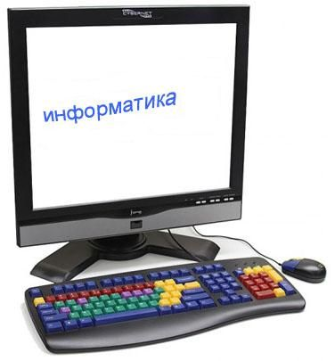
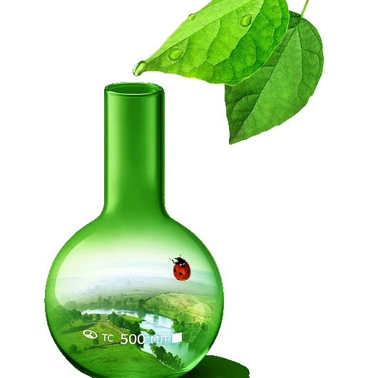
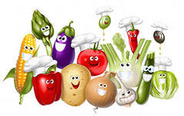
В СОЗДАНИИ
ПРОДУКТОВ ПИТАНИЯ БУДУЩЕГО
ХИМИЯ
ПОЗНАВАТЕЛЬНО - РАЗВЛЕКАТЕЛЬНОЕ
МЕРОПРИЯТИЕ
УЧИТЕЛЬ:
ИВАНОВА И.А.

Государственное
общеобразовательное учреждение
Луганской Народной Республики
«Стахановская гимназия № 26»

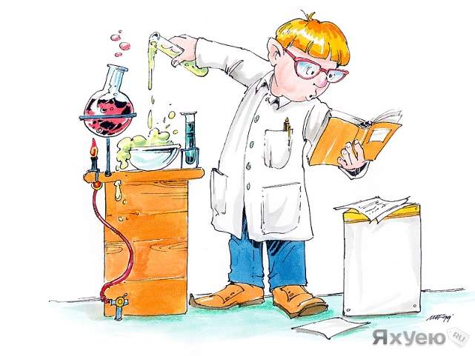

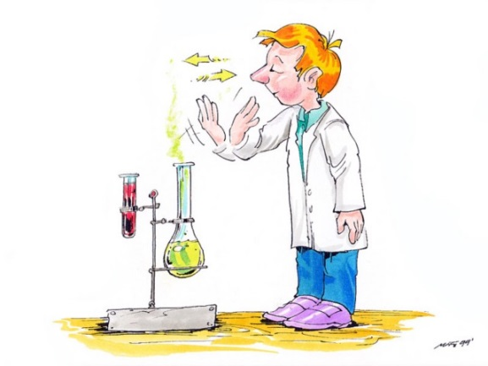

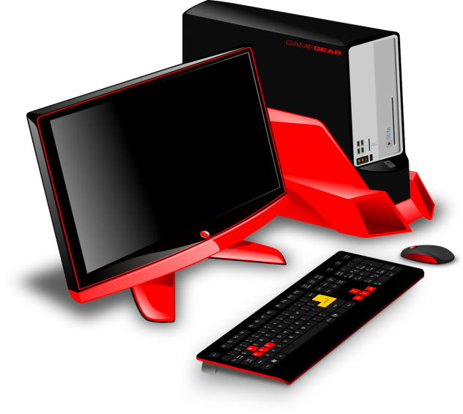
ЭВМ при изучении химии

ПОЗНАВАТЕЛЬНО – РАЗВЛЕКАТЕЛЬНОЕ
МЕРОПРИЯТИЕ
ТЕМА: Роль ЭВМ и химии в создании продуктов питания будущего.

ЦЕЛЬ: Использование знаний, умений и навыков, полученных при изучении информатики и химии. Повысить значимость науки информатики в учебно – воспитательном процессе.

ЗАДАЧИ: 1. Повысить эффективность образовательного процесса. 2. Осуществить дифференцированный подход к учащимся с разным уровнем готовности к обучению.
3. Развивать наглядно – образное мышление.
4. Повысить мотивацию к учению.

ОБОРУДОВАНИЕ: 1. Продукты фирмы «МИВИНА»;
2. Напитки;
3. Мультимедийный проектор;
4. Компьютеры;
5. Карточки, ведомости, плакаты.

ХОД МЕРОПРИЯТИЯ.

1. Организационный момент.
Приветствие учителя информатики и учителя химии, а так же участников команд. Представление членов жюри. Для участия в этом мероприятии приглашаются ученики 11х классов.

2. Мотивация деятельности.
Учитель информатики объявляет тему и цель мероприятия, конкурсы, в которых команды примут участие, критерии оценивания.

ОСНОВНЫЕ КОНКУРСЫ:

1. Конкурс сообщает о пище будущего.
2. Конкурс рекламы пищи будущего на телевидении (компьютерная реклама).
3. Конкурс программ «Суточный рацион»
4. Музыкальный конкурс антирекламы (конкурс болельщиков).
5. Конкурс бутербродов из продуктов питания будущего.

3. Основная часть.
Так как самыми объемными по времени являются конкурсы «СУТОЧНЫЙ РАЦИОН» и «КОМПЬЮТЕРНАЯ РЕКЛАМА», их участники приступают к работе сразу же после объявления всех конкурсов.

Затем учитель химии делает небольшое вступление перед «КОНКУРСОМ СООБЩЕНИЙ О ПИЩЕ БУДУЩЕГО» п приглашает зачитать свое сообщение о пище будущего представителя команды 11А класса.

После их выступления, конкурс продолжает компьютерная реклама команды 11Б класса (она посвящена продукции фирмы «МИВИНА»).
И снова конкур сообщений, его продолжает ученики 11Б класса, а за ними компьютерная реклама 11А класса, которая так же ярко и красочно предлагает продукцию фирмы «МИВИНА».

После двух конкурсов, жюри внимательно прослушав сообщения о пище будущего, а так же просмотрев компьютерные рекламы, оценивает их. Появляется первые подсчеты.

Довольно сложным и требующим немало времени является «КОНКУРС БУТЕРБРОДОВ», поэтому ребята, согласившиеся участвовать в этом конкурсе сразу же после объявления первого счета, приступают к своей работе (от каждой команды выступают по два человека, у каждого должны быть колпачки и фартуки).

Далее, желая помочь участникам соревнований, к борьбе присоединяются болельщики.

Первыми свою музыкальную антирекламу на химические продукты показывают болельщики команды 11Б класса, она идет под девизом «Пейте, дети, молоко, будете здоровы!».

Тема музыкальной антирекламы 11А класса «Растишка от Данон».

К концу музыкального конкурса, заканчивают свои программы юные программисты и по очереди показывают свои диалоговые программы.

Пока ребята, участники конкурса бутербродов, заканчивают свою работу, слово предоставляется жюри, которое подводит итоги двух конкурсов: музыкальные антирекламы и программ «СУТОЧНЫЙ РАЦИОН». Причем конкурс программ оценивается по следующим критериям:

1. Съедобность;
2. Оригинальность;
3. Совместимость.

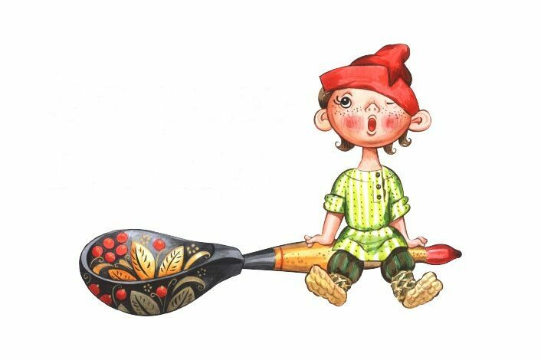
И основной ФАКТОР:
ЧЕЛОВЕК В ДЕНЬ УПОТРЕБЛЯЕТ НЕ МЕНЕЕ 2,5 кг ПИЩИ!

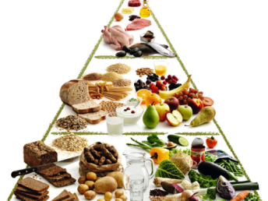
СУТОЧНЫЙ ОБЪЕМ ПИЩИ:
2500гр
(карточки для конкурса
«СУТОЧНЫЙ РАЦИОН»)

НАПИТКИ, ЙОГУРТ;
ИКРА БЕЛКОВАПЯ (красная, черная);

МЯСО: СОЯ, КРАБОВЫЕ ПАЛОЧКИ,
ПАШТЕТЫ (рыбные, мясные);

СУПЫ;

ГАРНИР: (пюре картофельное, макаронные изделия);

ХЛЕБ.

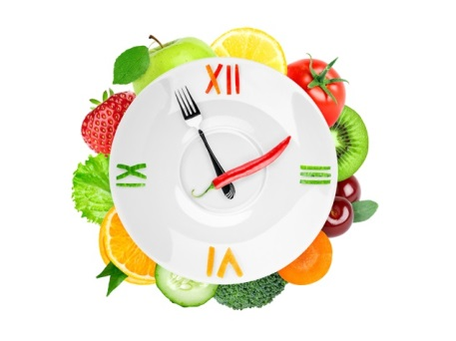

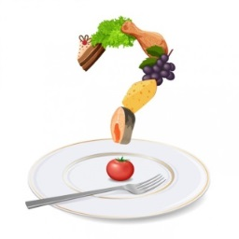
После подведения итогов по выше указанным конкурсам, жюри снова приступает к оцениванию, но уже конкурса бутербродов – последнего конкурса программы.
Участники жюри высказывают свое мнение о каждом конкурсе, отмечают наиболее понравившихся участников, оригинальные моменты. Объявляется общий счет, идет награждение.
На экране появляется таблица ПОДВЕДЕНИЯ ИТОГОВ.
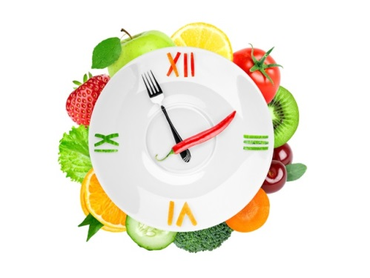
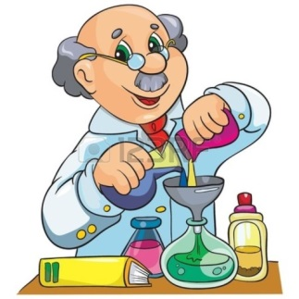

КОМАНДА  КОНКУРС | 1 | 2 | 3 | 4 | 5 | ИТОГ
команда
11А класса
команда
11Б класса

